# Муниципальное дошкольное образовательное учреждение детский сад комбинированного вида № 47 "Лесная сказка ".

**Конспект открытого занятия**

**по формированию элементарных математических представлений**

**" Сокровища старого замка**"

**(подготовительная)**

**Воспитатель: Чукина О.Н.**

# Егорьевск. 2011 г.

**Цели:**

1. Закреплять умение пользоваться количественным счетом.
2. Закреплять знания о составе числа в пределах 10.
3. Продолжать учить решать задачи, правильно выбирать арифметическое действие при решении задач, повторить структуру задачи.
4. Продолжать учить детей анализу и синтезу, конструктивному мышлению. Воспитывать интерес к математике.
5. Закрепить умение различать понятия: выше – ниже, шире – уже, длиннее – короче, толще – тоньше, старше – младше.

**Демонстрационный материал:**

«телеграмма», иллюстрация к задаче, пирамидка, картина с изображением бабочек и цветов, карточки с цифрами, таблицы для закрепления знаний о составе чисел.

**Раздаточный материал:**

Карточки – цифры на каждого ребенка, комплект геометрических фигур на каждого ребенка, карандаши, карточки с заданиями.

Ход занятия

**1. Организационный момент.**

***Воспитатель:* -** Сегодня у нас много гостей, которые хотели посмотреть, как вы занимаетесь. Поздоровайтесь с ними.

- Утром нам доставили телеграмму от Феи из страны «Математики»:

«Дорогие дети, я приглашаю вас в путешествие по морю, к острову Чудес, на поиски сокровищ старого замка. В пути вас ждут интересные задания. Вы должны будете показать свои знания, умения, сообразительность. Желаю удачи! Фея»

**2. Разминка**

***Воспитатель:***Проведем разминку. Если стол выше стула, то стул?

***Дети:***Стул ниже стола.

***Воспитатель:***Если дорога шире тропинки, то тропинка?

***Дети:***Тропинка уже дороги.

***Воспитатель:***Если линейка длиннее карандаша, то карандаш?

***Дети:***Карандаш короче линейки.

***Воспитател****ь:* Если веревка толще нитки, то нитка?

***Дети:***Нитка тоньше веревки.

***Воспитатель:***Если сестра старше брата?

***Дети:*** *Брат младше сестры.*

***Воспитатель:***Молодцы! Команда готова. А на чем мы отправимся в плавание?

***Дети:***Надо построить корабль!

**3. Постройка «корабля» из геометрических фигур.**

***Воспитатель:***Достаньте геометрические фигуры из конвертов.

- Сколько у вас геометрических фигур?

- Сколько у вас треугольников? (4)

- Как вы определили треугольники? (3 угла, 3 стороны)

- Сколько у вас четырехугольников? (3)

Приступайте к строительству!

*Дети работают за столами. По заданному контуру конструируют из геометрических фигур корабль. После того, как дети выполнили задание, педагог их хвалит за трудолюбие.*

***Воспитатель:*** Вот и готов наш корабль. Молодцы, вы оказались умелыми строителями.

Итак, отправляемся в путь. Приготовьте пульт управления. Начнем отсчет.

**4. Определение времени отплытия:**

*Дети находят, показывают и называют цифры на карточке – таблице от 1 до 10 и обратно. Цифры на карточке расположены в произвольном порядке.*

**5. Остров «Задач»**

***Воспитатель:*** Вот мы уже и в море. И впереди я вижу остров «Задач», на котором мы с вами построим великолепную пирамиду.

***Воспитатель:*** Давайте вспомним, что такое задача. Из каких частей она состоит? Для этого соберем пирамидку

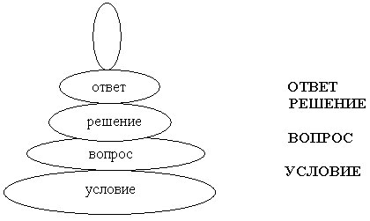

1. Что такое условие? *(Условие, это то, что уже известно)*
2. Что такое вопрос задачи? *(Вопрос, это то, что нам неизвестно, и то, что нужно найти)*
3. Что такое решение задачи? (*Решение, это то, что можно сложить, объединить, прибавить)*
4. Что такое ответ задачи? *(Ответ задачи, это то, что получилось, и известно нам)*

- Хорошо! Закройте глаза.

*Педагог меняет составляющие части пирамидки местами*

- Посмотрите, красивая получилась пирамидка?

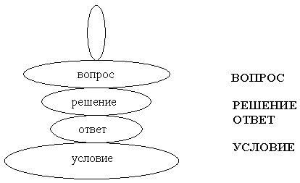

**Ответы детей:** Нет, так неправильно.

***Воспитатель:*** Так и в задаче. Решение не может быть перед условием, а вопрос после ответа. Соберите пирамидку правильно, и давайте решим задачу.

На нашем острове зайчата собрались поиграть в мяч.

- Сколько зайчат играют?

- Сколько еще идут к ним?

- Как называется эта часть задачи

***Ответы детей:*** Условие, это то, что нам уже известно.

***Воспитатель:*** Сколько всего зайчат?

***Ответы детей:*** Это вопрос задачи, это то, что нам не известно, то что нужно найти.

***Воспитатель:*** Какое решение задачи? Что нужно сделать, чтобы узнать, сколько всего зайчат?

***Ответы детей:*** Нужно сложить, объединить, прибавить: 5+2

***Воспитатель:*** Запишите решение на листочках.

*(Работа детей за столами)*

***Воспитатель:*** Прочитайте запись. Какой ответ у задачи?

*(Ответы детей)*

***Воспитатель:*** Молодцы! Вы умеете составлять и решать задачи!

***6. Физкультминутка***

Что там чудится в тумане? (Дети вытягивают руки вперед.)

Волны плещут в океане. (Дети машут руками, изображая волны)

Это мачты кораблей. (Дети вытягивают руки вверх)

Пусть плывут сюда скорей! (Дети приветственно машут руками)

Мы по берегу гуляем

мореходов поджидаем. (Ходьба на месте)

Ищем ракушки в песке. (Наклоны)

И сжимаем в кулаке. (Дети сжимают кулачки)

Чтоб побольше их собрать, -

Надо чаще приседать. (Приседания)

**7. Цветочный остров**

***Воспитатель:*** Мы попали с вами на прекрасный остров, где растет много красивых цветов и порхает много разноцветных бабочек.

*Воспитатель показывает картину с изображением цветов и бабочек.*

- Сколько бабочек?

- Сколько цветов?

- Чего больше?

- На сколько?

*Дети отвечают на вопросы.*

**8. Числоград**

***Воспитатель:*** Следующее задание Феи – помочь жителям Числограда. Дома в этом городе необычные: на каждом этаже живут числа – соседи, которые в сумме дают число дома. Давайте заселим домики числами.

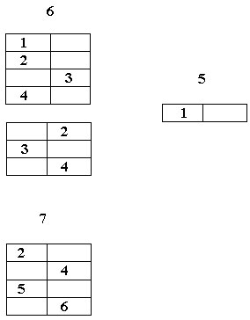

- Проверяем. Комментируем. *(В домике 6 находятся пары 1- 5, 2- 4 …)*

**9. Ребус.**

***Воспитатель:*** Мы справились с еще одним задание Феи и оказались перед старым замком.

Где же нам искать сокровище? Ведь замок такой большой.

В этом нам поможет ребус, который вы должны прочитать.

*(Дети разгадывают ребус). (ПО- ДВА-Л)*

***Воспитатель:*** Правильно! Но дверь в подвал охраняет невидимый стражник. Надо узнать, кто это и назвать его.

**10. Рисование по клеточкам под диктовку воспитателя:**

|  |  |  |  |
| --- | --- | --- | --- |
| 2 – вверх  2 – вправо 1 – вверх  2 – вправо 1 – вверх 1 – вправо 4 – вниз | 6 – вправо 2 – вверх 1 – вправо 8 – вниз 1 – влево 3 – вверх 1 – влево | 3 – вниз 1 – влево 3 – вверх 4 – влево 3 – вниз 1 – влево 3 – вверх | 1 – влево 3 – вниз 1 – влево 6 – вверх 2 – влево |

***Воспитатель:*** Кто же это охраняет замок?  
***Дети:*** Это собака.  
***Воспитатель*:** С каким сложным заданием вы справились, потому что были настойчивы и  
внимательны. Как я горжусь вами!

***Воспитатель:*** Осталось открыть дверь, но на двери висит замок. Надо разгадать код замка!

- Я задумала число, если к нему прибавить 1, то получится 6. Какое число я задумала? (5)

- Молодцы! Мы справились со всеми заданиями и нашли сокровище. Фея благодарит вас за хорошую игру. А нам пора в детский сад. Закройте глаза. Обратный счет.

- Вот и закончилось наше путешествие. Вы были настойчивыми, внимательными, сообразительными и поэтому вам удалось отыскать сокровище.

Приложения 1

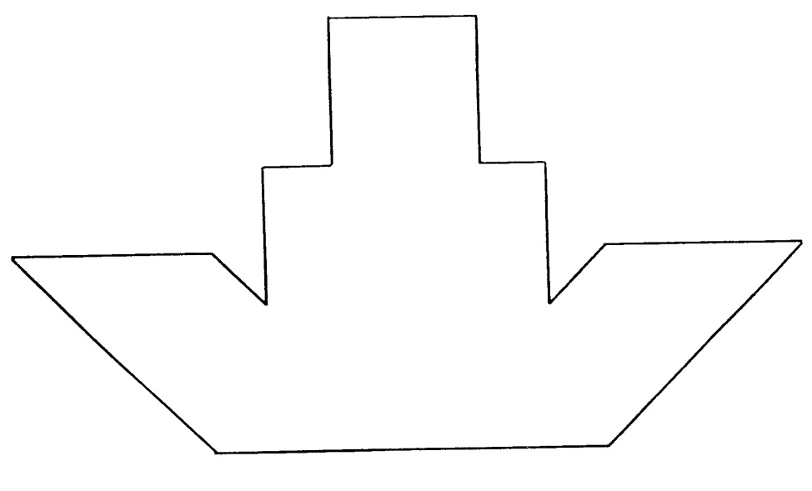

Приложения 2

|  |  |  |  |  |
| --- | --- | --- | --- | --- |
| **9** | **10** | **5** | **7** | **2** |
| **3** | **6** | **8** | **1** | **4** |

Приложения 3.



Приложения 4.

Приложения 4.

|  |
| --- |
| **П О 2 Л** |